**Виды сайтов**

**Коммерческие сайты**

Как правило, 90% коммерческих сайтов направлено на продажу товаров и услуг.

* Интернет-магазины

**Особенности:** наглядное представление ассортимента в выбранной категории, навигация по категориям.

Интернет-магазин имеет в своем дизайне несколько базовых элементов: Категории и Представление товаров.

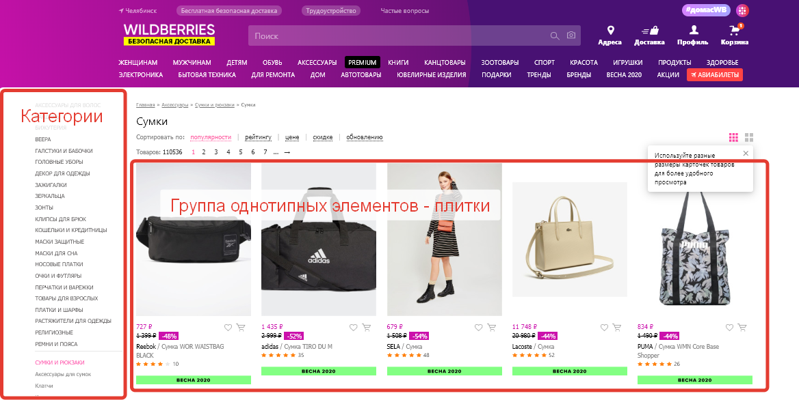

Аналогичная схема прослеживается в большинстве интернет-магазинов.

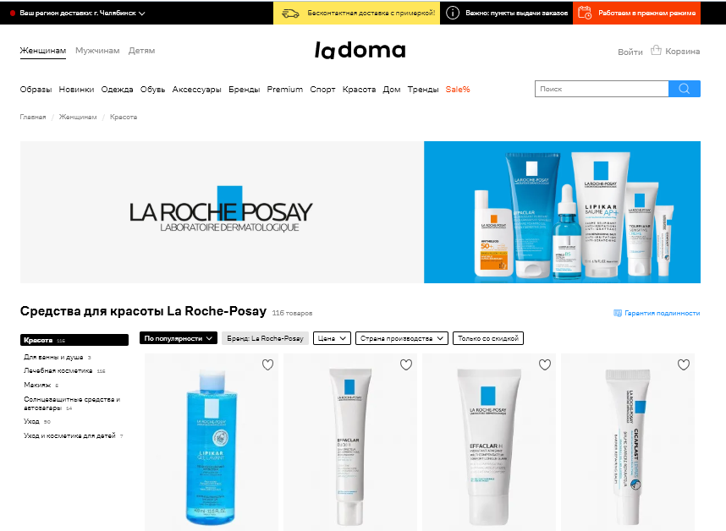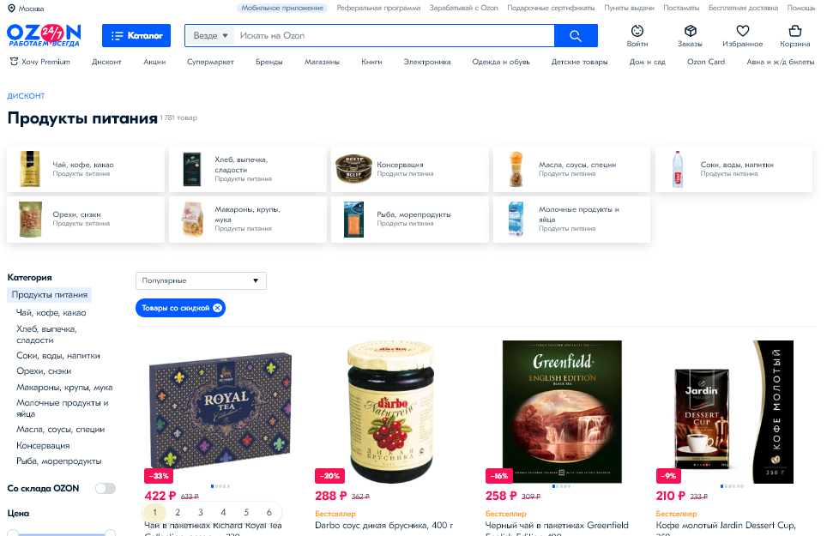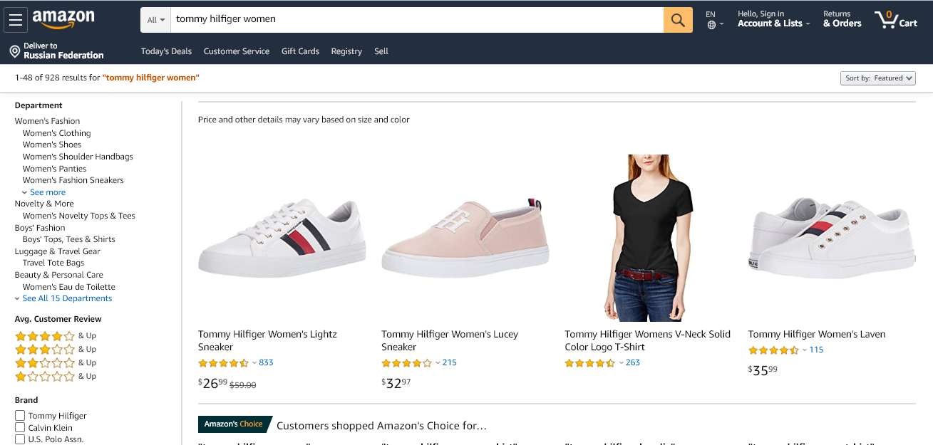

* Услуги

Услуги также предоставляют информацию о реализуемом сервисе, используя типовые элементы – плитки.

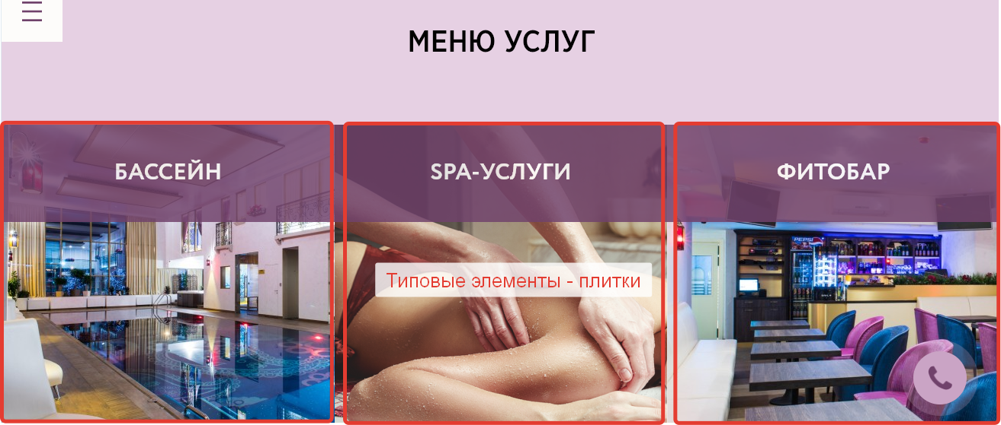

* Лендинг

Конечная цель любого лендинга – конверсия пользовательского любопытства в продажу, поэтому элемент представления товара и ассортимента неизбежно присутствует.

Также, лендинг предполагает сбор контактных данных, что подразумевает наличие форм ввода контактных данных.



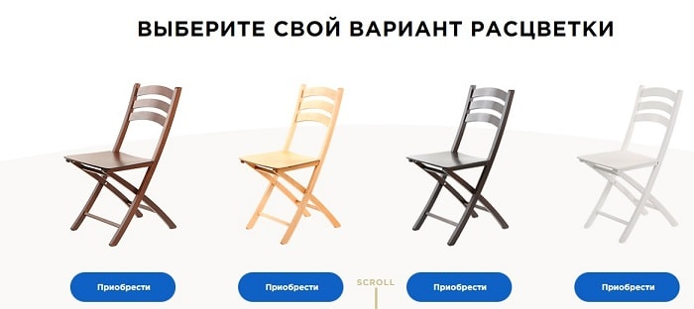

* Фотобанки
* Видео-хостинг

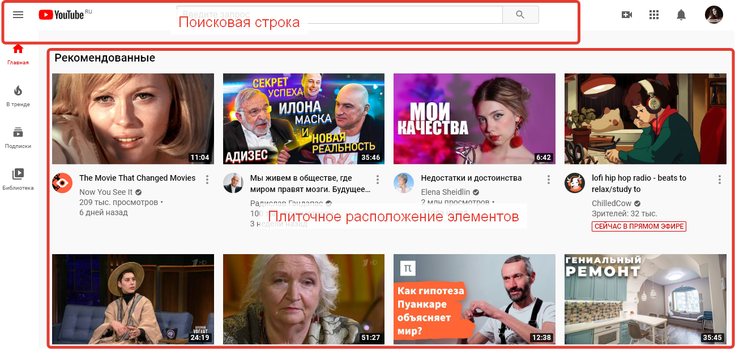

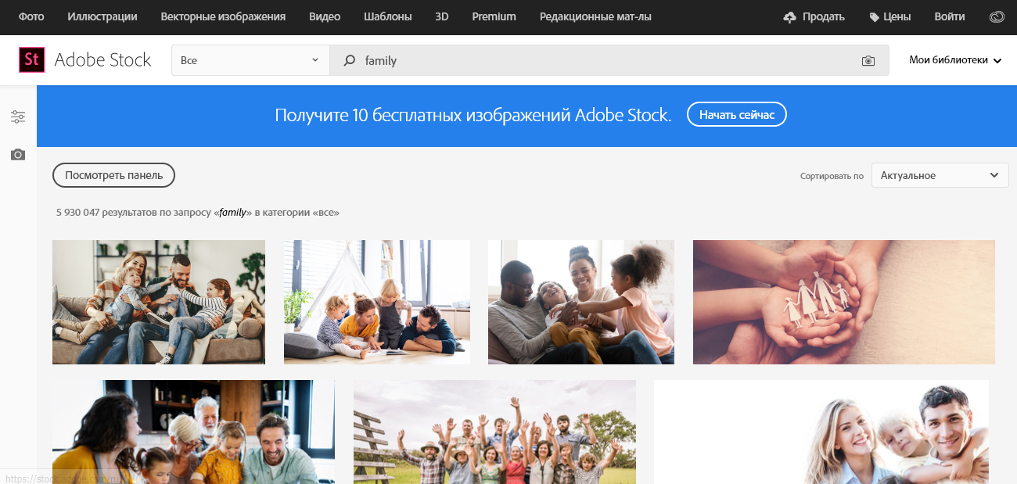

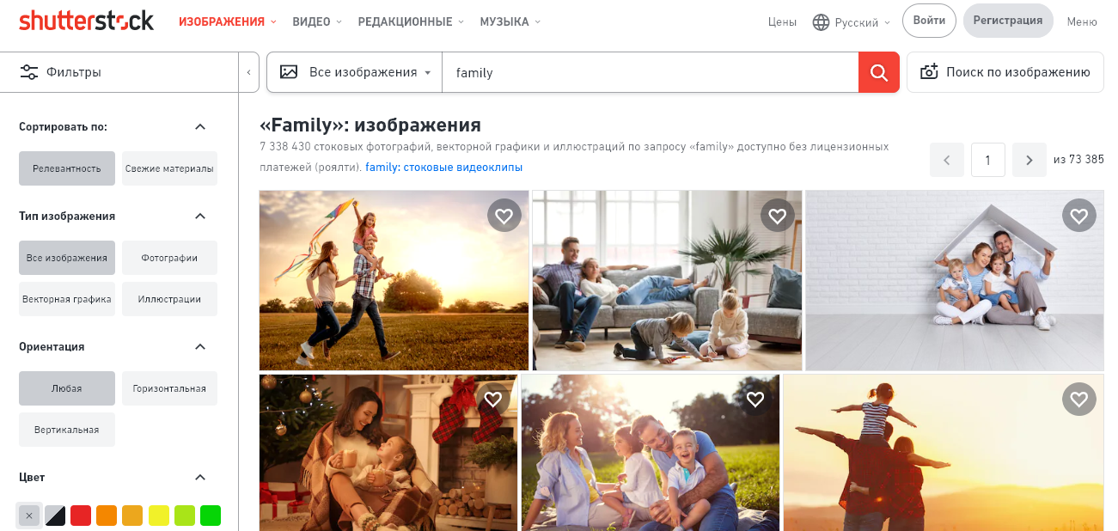

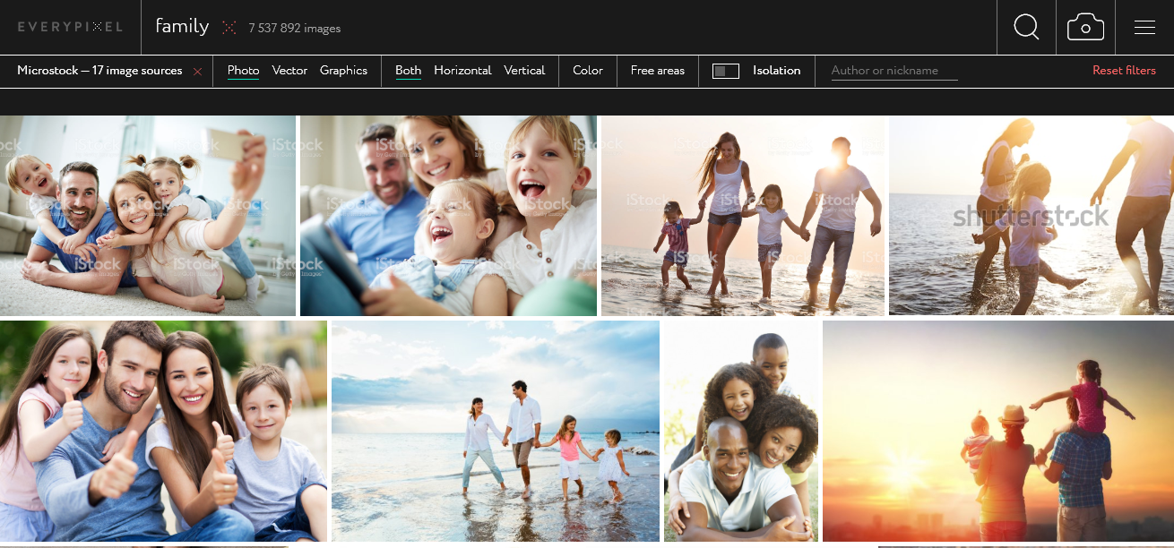

* Социальные сети

По механике действия социальные сети построены в большинстве своем на обзоре «лент»: новостей, сообщений, контактов и прочего.

Панель навигации может быть явной или скрытой.

